VYNÁLEZCI A ČESKÉ VYNÁLEZY
Obsahový cíl:
- Žák získává z textu informace o daných slavných vynálezcích, ke každému z nich vybírá ty důležité.
- Žák zakresluje do mapy ČR města spojená se slavnými vynálezci.
- Žák vymyslí nějaký vynález a vyplní žádost o udělení patentu jeho vynálezu.
- Žák popisuje vynález z jeho rodné země.
- Žáci společně sestavují seznam 10 nejdůležitějších vynálezů.
- Žák se zamýšlí nad prací vynálezce.
- Žák vytvoří medailonek o nejslavnějším vynálezci z jeho země.

Jazykový cíl:
- Žák přiřazuje popisky k obrázkům.
- Žák vysvětluje slova použitá v textu.
- Žák spojuje číslice s jejich slovním přepisem.
- Žák říká, kdy se vynálezci narodili a kdy zemřeli.
- Žák na základě porozumění textu doplňuje slova do vět.
- Žák spojuje názvy kolonek formuláře s jejich vysvětlením.
- Žák popisuje vynález z jeho rodné země.
- Žák vytvoří medailonek o nejslavnějším vynálezci z jeho země.
- Žák na základě videa a porozumění textu odpovídá na otázky.

Slovní zásoba:
vynález, vynálezce, dynamit, bleskosvod, kostkový cukr, bankomat, kontaktní čočky, lodní šroub, knihtisk, matematika, fyzika, chemie, biochemie, homole, cukrovar, umělá hmota, lesník, porucha, medailonek, nejdříve, nejpozději, patent, patentový úřad, formulář, prvenství, žádost o udělení patentu

Jazykové struktury:
...se narodil v roce..., ...umřel v roce..., ...nemusí přepisovat knihy, ...můžou tisknout/jezdit rychleji/snadno si osladit čaj/stavět tunely v horách, ...nemusí nosit brýle/nosit s sebou peníze/se bát, že jim blesk uhodí do domu, ...pracoval v/ve..., ...rozbili vynález, ...byl jako malý hodně nemocný, ...udělal vynález pro manželku, ...žil nejdelší/nejkratší dobu, když vymyslím..., musím jít na..., dostanu na vynález patent, jak vynález funguje

VYNÁLEZCI A ČESKÉ VYNÁLEZY
1. Napiš, jaké všechny předměty máš ve škole (matematika, chemie…).
……………………………………………………………………………………………………………………………………………………….
……………………………………………………………………………………………………………………………………………………….
……………………………………………………………………………………………………………………………………………………….
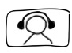
2. Podívej se na video o vynálezci, který se jmenuje Alva. Tady je stránka, kde najdeš video https://www.youtube.com/watch?v=CKfjuHMFFWo. Odpověz na otázky dole.

A. Pro koho Alva dělá vynálezy?
a) pro kamarády b) pro školu c) pro zvířata

B. Ve videu je 5 učitelů, kteří učí 5 předmětů (matematika, biologie, chemie, zeměpis, hudební výchova). Jak jdou předměty ve videu za sebou?
1. …………………………………………. 2. …………………………………………. 3.………………………………………….
4. …………………………………………. 5. ………………………………………….

C. Jaký z těchto vynálezů Alva nevymyslel?
1. Alvovy raketo-brusle
2. Alvův přenosný extra turbo vysavač
3. Alvova super tužka
4. Alvův supervýživný roztok
5. Alvův potravinový transformátor

D. Který vynález je podle tebe nejlepší a proč?

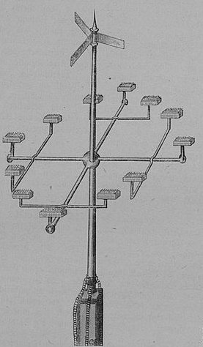
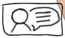
3. Na obrázcích je sedm vynálezů. Poraďte se se spolužákem a řekněte, k čemu myslíte, že se vynálezy používaly.
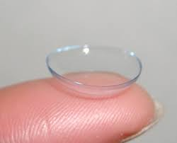
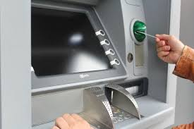

3
2
1

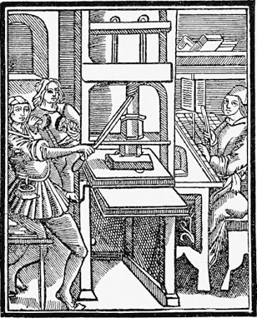
5
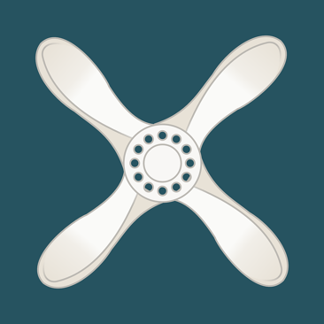
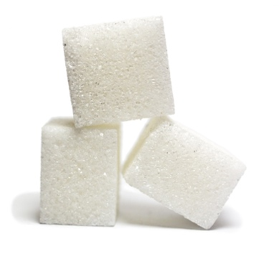
4
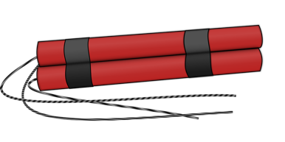

7
6

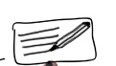
4. K obrázkům nahoře přiřaď názvy vynálezů:

dynamit
bleskosvod
kostkový cukr
bankomat
kontaktní čočky
lodní šroub
knihtisk

5. Čtyři vynálezy z obrázků nahoře jsou české vynálezy. Které myslíš, že to jsou? Napiš.
……………………………………………………………………………………………………………………………………………………….

6. Doplň do věty vynález, který tam patří:
Lidé už nemusí přepisovat knihy, ale můžou je tisknout. ………………………………
Lidé už nemusí nosit brýle. ………………………………
Lodě můžou jezdit rychleji. ………………………………
Lidé už s sebou nemusí nosit peníze. ………………………………
Lidé si můžou snadno osladit čaj. ………………………………
Lidé už se nemusí bát, že jim blesk uhodí do domu. ………………………………
Lidé můžou stavět tunely v horách. ………………………………

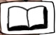
7. Chceš vědět, které z vynálezů byly české? Přečti si medailonky o slavných vynálezcích a do kroužků vedle textu dopiš název vynálezu.
Otto Wichterle (1913-1998)

Narodil se v bohaté rodině v Prostějově. Jako malý byl hodně nemocný, a když mu bylo šest let, skoro umřel. Zajímala ho matematika, fyzika a chemie. Na vysoké škole studoval biochemii. Jednou ho napadlo, že lidé by si místo brýlí mohli dávat do očí kousek umělé hmoty.
Josef František Ressel (1793-1857)
Byl z česko-německé rodiny. Narodil se roku 1793 v Chrudimi. Studoval lesnictví ve Vídni. Pak pracoval jako lesník nejdřív ve Slovinsku a pak v Itálii. Asi protože byl blízko moře, přemýšlel, jak udělat, aby lodě pluly rychleji. První pokus s lodním šroubem udělal na lodi Civetta. Loď ale měla poruchu a policie pokus zakázala. Problém ale nebyl v lodním šroubu.
Prokop Diviš (1698-1765)
Prokop Diviš se narodil blízko Žamberka. Svůj bleskosvod umístil roku 1754 na zahradě v Příměticích u Znojma. Když na jaře roku 1760 přišlo velké sucho, lidé si mysleli, že za to může jeho bleskosvod a vynález zničili. Funkční bleskosvod tak nakonec použil poprvé až v Americe Benjamin Franklin roku 1760.
Jakub Kryštof Rad (1799-1871)
Dřív se cukr vyráběl ve velkých kusech, které vážily půl kilogramu i víc. Říkalo se jim homole. Doma jste si pak museli homoli nasekat. Jakub Kryštof Rad byl rakouský ředitel cukrovaru v Dačicích. Jeho manželka se prý poranila při sekání cukru, a tak vymyslel kostky cukru. Ty se začaly v Dačicích vyrábět v roce 1843.
(převzato a upraveno: http://www.abicko.cz/clanek/precti-si-technika/10951/7-ceskych-vynalezu-od-lodniho-sroubu-ke-kontaktnim-cockam.html)

8. Hádej, kdo je kdo. Spoj linkou jméno s obrázkem (texty ve cvičení 7 ti napoví). Pak pod linku pod obrázkem napiš aspoň jednu informaci o vynálezci, kterou najdeš v textu.
Otto Wichterle Josef František Ressel Prokop Diviš Jakub Kryštof Rad
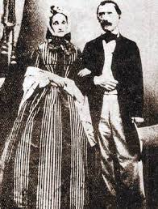
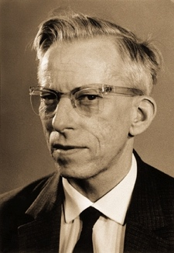
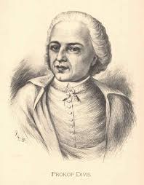
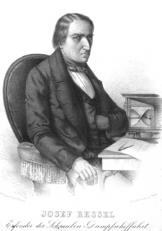

……………………. ……………………. ……………………. …………………….
……………………. ……………………. ……………………. …………………….
……………………. ……………………. ……………………. …………………….
9. Odpověz na otázky:
Kdo pracoval ve Slovinsku a v Itálii? …………………………………….
Komu lidé rozbili vynález? …………………………………….
Kdo byl jako malý hodně nemocný? …………………………………….
Kdo udělal vynález pro manželku? …………………………………….
10. Vysvětli, co znamenají tato slova.
biochemie umělá hmota lesník porucha manželka medailonek

11. Spoj, co k sobě patří:
1600 devatenáct set
1700 osmnáct set
1800 šestnáct set
1900 sedmnáct set

12. Kdy se narodil a kdy umřel? Řekni ke každému vynálezci.
Otto Wichterle (1913-1998): Otto Wichterle se narodil v roce …. a umřel v roce ….
Josef František Ressel (1793-1857): Josef František Ressel se narodil v roce …. a umřel v roce ….
Prokop Diviš (1698-1765): Prokop Diviš se narodil v roce …. a umřel v roce ….
Jakub Kryštof Rad (1799-1871): Jakub Kryštof Rad se narodil v roce …. a umřel v roce ….
13. Odpověz na otázky.
Kdo z vynálezců se narodil nejdříve? …………………………………….
Kdo z vynálezců se narodil nejpozději? …………………………………….
Kdo z vynálezců žil nejdelší dobu? …………………………………….
Kdo z vynálezců žil nejkratší dobu …………………………………….

14. Každý z vynálezců je spojený s městem v České republice (kde se narodil nebo kde žil). Které město patří ke kterému vynálezci? Najdi, kde tato města jsou, a zakresli je do mapy. Vlep k nim obrázek vynálezce.
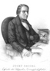
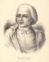
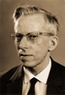
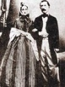
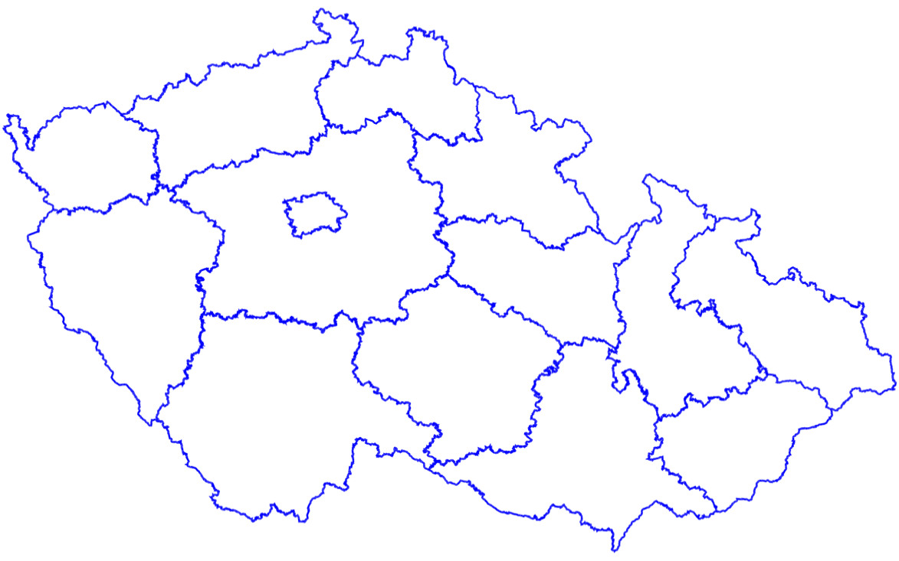
Chrudim Dačice Žamberk Prostějov

PATENTOVÝ ÚŘAD

Právě jsem vymyslel kolo. Musím jít na patentový úřad.
PATENTOVÝ ÚŘAD
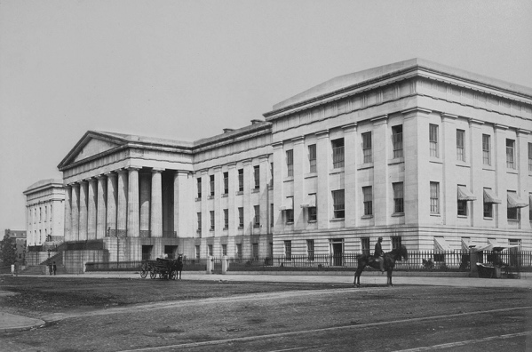

Když vymyslíte vynález, chcete, aby celý svět věděl, že jste byli první, kdo ho vymyslel. Proto musíte jít na PATENTOVÝ ÚŘAD a vyplnit formulář. Na vynález dostanete PATENT a nikdo vám už vaše prvenství nemůže vzít.
15. Doplňte slova:
Když vymyslím …………………………, musím jít na …………………………. Tam dostanu na
vynález ………………………… . Ale musím být první, kdo tu věc vymyslel!

16. V předchozím pracovním listu jsi měl za úkol vymyslet vlastní vynález. Co teď musíš udělat, aby všichni věděli, že jsi ho vymyslel ty? Vyplň formulář a utíkej na patentový úřad! Než ale začneš, musíš vědět několik důležitých věcí. Spoj, co k sobě patří:

žádost o udělení patentu kdy ses narodil
datum narození tvoje jméno
adresa bydliště jak se vynález jmenuje
název vynálezu ulice a město, kde bydlíš
popis vynálezu jak vynález funguje
podpis formulář, který musíš dát na patentový úřad
17. Vyplň žádost o udělení patentu.

Žádost o udělení patentu
Jméno vynálezce:
Datum narození:
Adresa bydliště:

Název vynálezu:
Popis vynálezu:

Datum: Podpis:

18. Zjisti, jaký vynález pochází z tvojí země. Nakresli ho a popiš ho (jak se jmenuje, kdy byl vynalezen, k čemu ho lidé používají).

………………………………………………………………….

………………………………………………………………….
………………………………………………………………….
………………………………………………………………….
………………………………………………………………….
………………………………………………………………….
………………………………………………………………….
19. Vystřihni obrázek vynálezu a nech spolužáky hádat, k čemu se vynález používá. Diskutujte o vašich vynálezech. Který z vynálezů je podle vás pro lidi nejdůležitější?

20. Udělejte společně se spolužáky seznam 10 vynálezů podle toho, jak jsou pro váš život důležité. Můžete do seznamu dát i vynálezy z předchozího listu, nebo další vynálezy, které znáte.

1.
2.
3.
4.
5.
6.
7.
8.
9.
10.

21. Je práce vynálezce lehká nebo těžká? Je zajímavá nebo nudná? Chtěl bys být vynálezce a proč ano, nebo proč ne? Napiš.

………………………………………………………………………………………………………………..
………………………………………………………………………………………………………………..
………………………………………………………………………………………………………………..
………………………………………………………………………………………………………………..
………………………………………………………………………………………………………………..
………………………………………………………………………………………………………………..
………………………………………………………………………………………………………………..

22. Jaký vynálezce z tvojí země je nejslavnější? Napiš o něm medailonek.
Stáhni si z internetu jeho fotku.

23. Udělejte se spolužáky výstavu slavných světových vynálezů a vynálezců. Každý si vezměte na starost svou zemi, odkud jste. Na výstavě by měla být mapa světa, kam zaznačíte vynálezce a vynálezy. Nakreslete také společně velkou časovou osu a poskládejte vynálezy, jak šly za sebou.

Použité zdroje:
Obrázky:
[cit. 2018-03-06] Dostupné pod licencí Public domain a Creative Commons na WWW:
<https://commons.wikimedia.org/wiki/File:Contact_lens.JPG>
<https://pixabay.com/en/propeller-blades-fan-42765/>
<https://pixabay.com/pl/cukier-w-kostkach-cukier-kostki-549096/>
<https://commons.wikimedia.org/wiki/File:Die_Gartenlaube_(1878)_b_626_1.jpg>
<https://www.flickr.com/photos/internetarchivebookimages/14586285399>
<https://pxhere.com/cs/photo/571812>
<https://pixabay.com/en/dynamite-explosive-tnt-1293082/>
<https://upload.wikimedia.org/wikipedia/commons/4/48/Prof._Ing._RTDr._Otto_Wichterle.jpg>
<https://upload.wikimedia.org/wikipedia/commons/3/3c/Josef_Ressel_1868.jpg>
<https://upload.wikimedia.org/wikipedia/commons/5/57/Jan_Vil%C3%ADmek_-_Prokop_Diviš.jpg>
<https://upload.wikimedia.org/wikipedia/commons/d/d1/Jakub_Kryštof_Rad_a_Juliana_Radová.jpg>
<https://upload.wikimedia.org/wikipedia/commons/1/1f/ČR_kraje_2005.svg>
<http://maxpixel.freegreatpicture.com/Person-Inventor-Caveman-Man-Primitive-Primeval-159359>
<https://commons.wikimedia.org/wiki/File:U._S._Patent_Office.jpg>
<https://commons.wikimedia.org/wiki/File:US_Patent_cover.jpg>

